BÀI TẬP THỰC HÀNH
Nội dung:
Lập trình hướng đối tượng với C# (tt)
Bài tập:
Viết chương trình cài đặt cấu trúc cây kế thừa sau:
Bài 1:
Lớp Shape là lớp abstract có 2 thuộc tính và 2 phương thức tính diện tích và chu vi. Lớp Rectangle thừa kế từ Shape và định nghĩa lại 2 phương thức trên
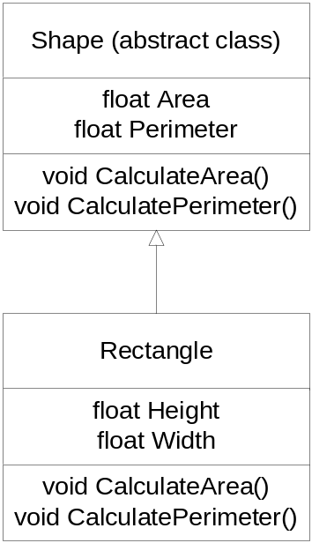

Bài 2:
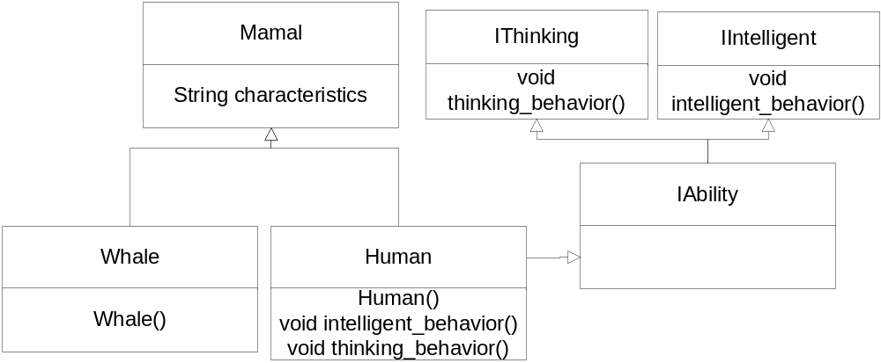
Interface: IThinking, IIntelligent, IAbility
Class: Mamal, Whale, Human

